**ODRASLI IN OTROŠKA IGRA**

Igra je za otroke koristna iz različnih vidikov (Webster-Stratton, 2016). Skozi njo spoznavajo, kdo pravzaprav so in kaj zmorejo, poleg tega pa pridobivajo veščine, pomembne za vključevanje v svet, ki jih obdaja. Otroku in staršem pomaga vzpostaviti topel odnos ter močne vezi, zato je skupna igra otroka s starši še kako pomembna.

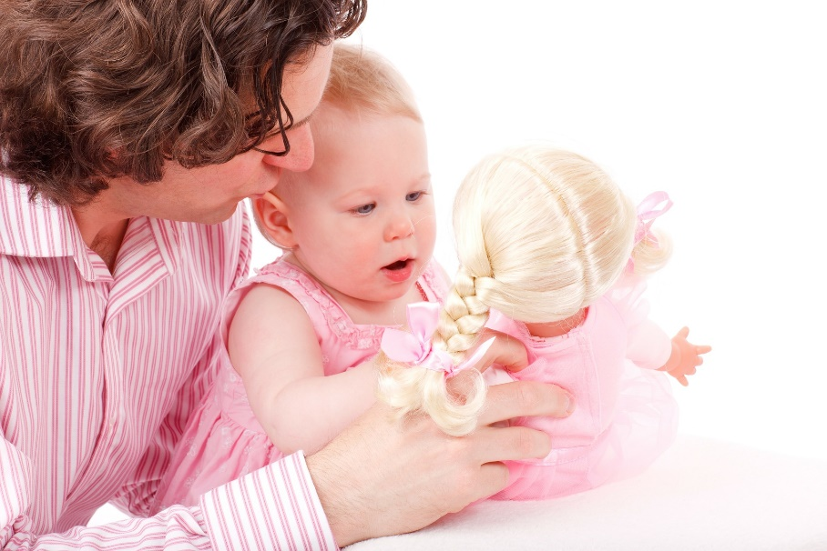Starši in drugi odrasli lahko otroku skozi igro pomagamo **reševati težave, preizkušati zamisli in raziskovati domišljijo**. Skupna igra spodbuja **razvoj besednega zaklada**, ki otrokom omogoča, da izražajo svoje misli, čustva in potrebe. Otroci **pridobivajo socialne veščine**, saj se učijo izmenjevati, deliti in upoštevati čustva drugih. Odrasli lahko skozi lastno odzivanje v igri spodbujamo otrokove **občutke lastne vrednosti**.

**Ali naj starš organizira igro in otroka skozi igro poskuša učiti novih stvari?**

Čeprav je vloga odraslega v igri pomembna, pa je naša naloga, da sledimo otroku in njegovim zamislim (Webster-Stratton, 2016). Pomembno je, da **otrok vodi igro**, odrasli pa ne poskušamo organizirati in strukturirati igre. To je včasih težko, saj smo nagnjeni k temu, da igro poskušamo spremeniti v koristno dejavnost. Pri igri poskušamo slediti otroku in **posnemati njegova dejanja** ter počnemo tisto, kar nas otrok prosi. Zanimanje za igro lahko pokažemo z **opisovanjem in komentiranjem** njihovega početja.

Pomembno je tudi, da **ritem igre prilagajamo otroku** in ne priganjamo v spremembe. Posebno mlajši otroci pogosto znova in znova ponavljajo isto dejavnost, kar lahko nam vzbuja dolgčas. Otroci morajo posamezne dejavnosti vaditi, da jo bodo obvladali in zaupali v svoje sposobnosti. Počasnejši tempo razvija otrokovo sposobnost koncentracije in spodbuja, da pozornost dlje časa usmerja v isto dejavnost.

**Naj igra ne bo (le) tekmovanje**

Odrasli nehote vzpostavljamo tekmovalen odnos z otroki in se hitro zapletemo v bitko glede tega, kdo je v igri zmagal (Webster-Stratton, 2016). Otrok se ob tem lahko počuti nesposobnega in čuti, da gre za tekmovanje, v katerem nima možnosti za zmago. Glavni pomen igre je, da **otrok gradi občutek lastne sposobnosti in neodvisnosti**. Igra mu daje redko priložnost, ko lahko sam prevzame nadzor.

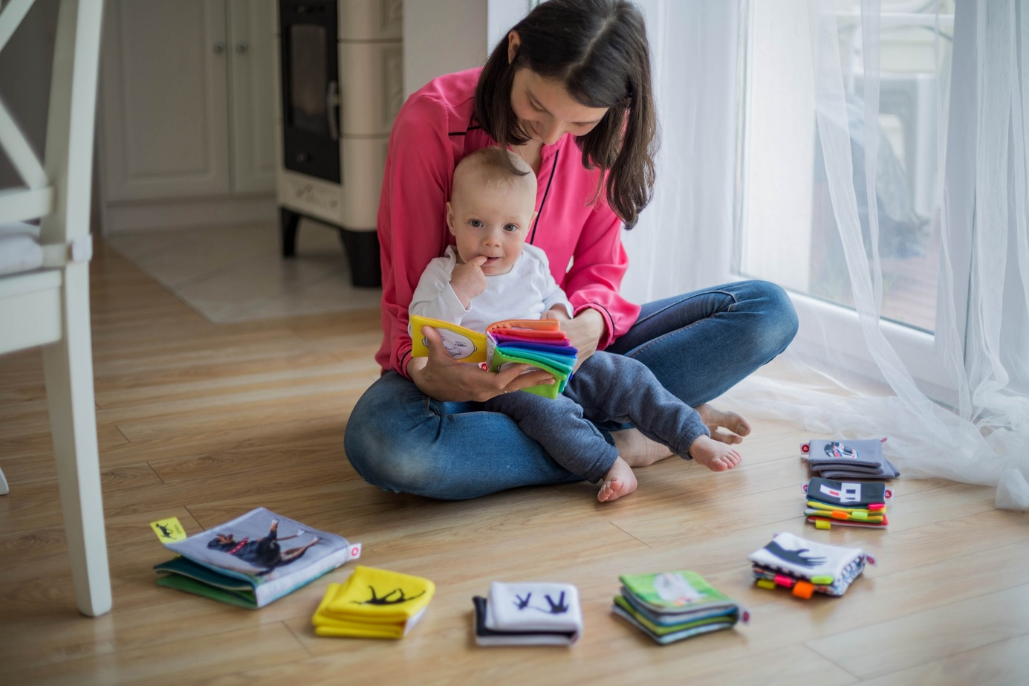

Zato imejmo pri igri v mislih, da imajo malčki in predšolski otroci še težave pri razumevanju pravil in zaporedij pri družabnih igrah in igrah s kartami. Ne glede na to, lahko uživajo v igri z odraslimi, če se le-ti izogibajo pretirani tekmovalnosti in spoštovanju pravil za vsako ceno. Med igro z otroki **sodelujmo, sprejemajmo njihova pravila in jim dajajmo vzgled, kako stvari sprejemati**.

**»Izvrstno, ustvaril si letečo hišo!«**

Med igro z otrokom je pomembno, da jih ne prepogosto popravljamo, sodimo ali jim nasprotujemo (Webster-Stratton, 2016). Zapomniti si je vredno, da sta pri igri pomembna **ustvarjanje in preizkušanje**, ne pa končni izdelek. Zato lahko pri igri s kockami, ko otrok ne zgradi takšne hiše, kot jo vidimo v resničnem življenju, brez strahu pustimo, da gradi takšno, kot si sam želi. Četudi morda stoji na kolesih, ima krila ali v igri celo govori. Spodbujanje iger pretvarjanja ni pomembno le za razvijanje otrokove domišljije, ustvarjalnega mišljenja in sposobnosti pripovedovanja zgodb, ampak tudi zato, ker otrokom pomagajo pri učenju uravnavanja čustev in deljenju svojih občutkov z drugimi.

Naša naloga torej je, da otrokovo domiselnost **pohvalimo**. Pomembno je, da razmišljamo o načinih, kako pohvaliti otrokove zamisli, razmišljanje in vedenje, saj nam gre graja pogosto lažje z jezika kot pohvala.

Zapisala: Anita Lisac, svetovalna delavka

Vir: Webster-Stratton, C. (2016). *Neverjetna leta. Priročnik za reševanje težav, namenjen staršem otrok, starih od 2 do 8 let*. Ljubljana: UMco

Besedilo je povzeto po knjigi Neverjetna leta, avtorice dr. Carolyn Webster-Stratton, ki predstavlja teoretično izhodišče programov starševstva Neverjetna leta, ki se izvajajo tudi v Sloveniji. V priročniku lahko najdete odgovore na pereča starševska vprašanja.